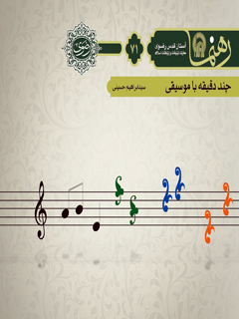

رهنما 71 چند دقیقه باموسیقی


ghaemiyeh.com

فهرست مطالب
مشخصات کتاب 5
اشاره 6
چند دقیقه با موسیقی 9
1. درآمد 11
2. تعریف و اصطلاحات 13
1،2. موسیقی 13
اشاره 13
1،1،2. موسیقی طبیعی 13
2،1،2 موسیقی هنری 14
2،2. غنا 14
اشاره 14
1،2،2 تعریف غنا 15
2،2،2 تعریف لهو 15
3. نظر اسلام دربارۀ موسیقی و غنا 17
اشاره 17
1،3. موسیقیِ غنایی و مطرب 17
2،3. موسیقیِ غیرغنایی و غیرمطرب 18
4. علت ممنوع‌بودن موسیقی در اسلام 21
5. ملاک‌های تشخیص موسیقی حرام 23
اشاره 23
1،5. مخترع موسیقی و غنا 23
2،5. آیات قرآن 26
3،5. روایات 36
اشاره 36
1،3،5. ممنوعیت غنا و آوازخوانی 37
2،3،5. مذموم بودن موسیقی و ممنوع بودن آلات آن 38
3،3،5. نکوهش خواننده و نوازنده 39
4،3،5. ممنوع‌بودن گوش‌دادن به غنا و موسیقی 40
5،3،5.. لزوم پرهیز از غنا و موسیقی و پاداش اخروی آن 41
6. تأثیرهای شوم موسیقی در وجود انسان 43
7. پیامدها و ضررهای موسیقی طبق آیات و روایات 46
8. پاسخ به چند پرسش 47
1،8. نیاز انسان به شادابی و نشاط چگونه برآورده شود؟ بالاخره روح انسان به موسیقی و آهنگ‌های خوش نیاز دارد؟ 47
2،8 ملاک تشخیص شادی‌های واقعی و کاذب چیست؟ 53
3،8 محرومیت از لذت و احساس خوشِ ناشی از موسیقی، چرا؟ 55
4،8آیا موسیقی سنتی و اصیل ایرانی هم حرام است؟ 57
5،8 آیا پخش موسیقی از صداوسیمای جمهوری اسلامی، مجوز حلال‌بودن موسیقی است؟ 58
6،8 آیا موسیقی در مجالس جشن میلاد معصومان و مناسبت‌های اسلامی و ایام شادمانی جایز است؟ 59
7،8 آیا گوش‌دادن به موسیقی برای فرار از گناه یا خطر بزرگ‌تر، به‌عنوان دفع افسد به فاسد جایز است؟ 61
8،8 آیا استفاده از موسیقی در مراسم مذهبی، مانند مرثیه‌خوانی و مداحی و عزاداری‌ها، استثنا شده است؟ 63
9،8 آیا می‌توان با موسیقی، حالت عرفانی پیدا کرد و به خدا رسید؟ آیا دراین‌صورت هم حرام است؟ 65
9. تفاوت ارزش موسیقی‌های روحانی و غیرروحانی 71
10.توصیۀ بزرگان 73
1،10.حضرت امام‌خمینی 73
2،10. علامه محمدتقی جعفری 76
برای مطالعه بیشتر 76

مشخصات کتاب
سرشناسه : حسینی، ابراهیم، ۱۳۴۳ -
عنوان و نام پدیدآور : چند دقیقه با موسیقی/ نویسنده سیدابراهیم حسینی.
مشخصات نشر : مشهد: انتشارات قدس رضوی،۱۳۹۱.
مشخصات ظاهری : ۶۰ص.؛۱۱×۱۷س‌م.
فروست : رهنما؛۷۱.
شابک : 978-600-6543-42-0
وضعیت فهرست نویسی : فیپا
یادداشت : کتابنامه .
موضوع : اسلام و موسیقی
شناسه افزوده : آستان قدس رضوی. معاونت تبلیغات و ارتباطات اسلامی
شناسه افزوده : موسسه انتشاراتی قدس رضوی
رده بندی کنگره : BP۲۳۲/۸۲/ح۴۵چ۹ ۱۳۹۱
رده بندی دیویی : ۲۹۷/۴۸۷۸
شماره کتابشناسی ملی : ۲۸۲۷۲۷۴
چند دقیقه با موسیقی

اشاره
تصویر

تصویر
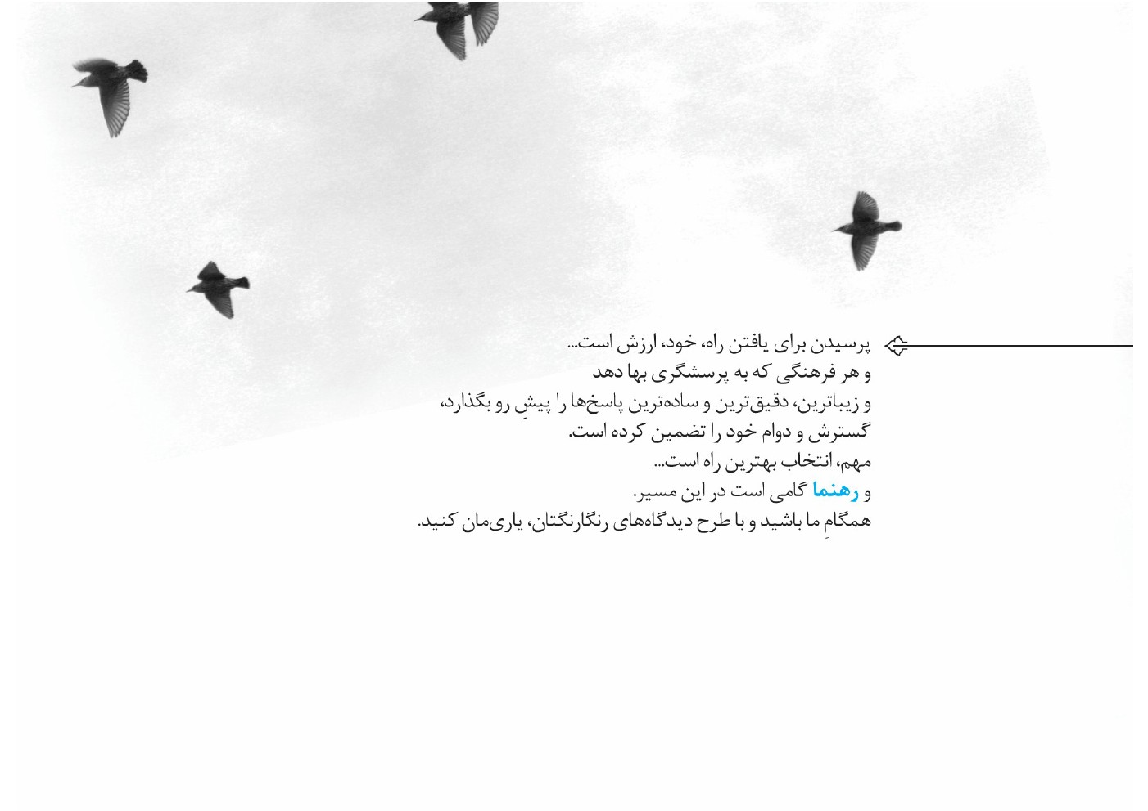
تصویر


چند دقیقه با موسیقی
این کتابچه فرصتی است تا با هم دربارۀ نگاه اسلام به موسیقی بیندیشیم. به‌دنبال پاسخ این‌گونه سؤال‌ها هستیم:
؟ چرا اسلام با موسیقی مخالف است؟ بدی موسیقی چیست؟
؟ آیا اسلام شادی‌ستیز است؟ تعریف اسلام از شادی چیست؟
؟ نظر ائمه و قرآن دربارۀ موسیقی چیست؟
؟ آیا ازنظر اسلام، موسیقیِ حلال هم وجود دارد؟ چگونه باید حلال و حرامش را تشخیص دهیم؟
؟ به‌جای گوش‌دادن به موسیقی، چه کنیم؟
تصویر
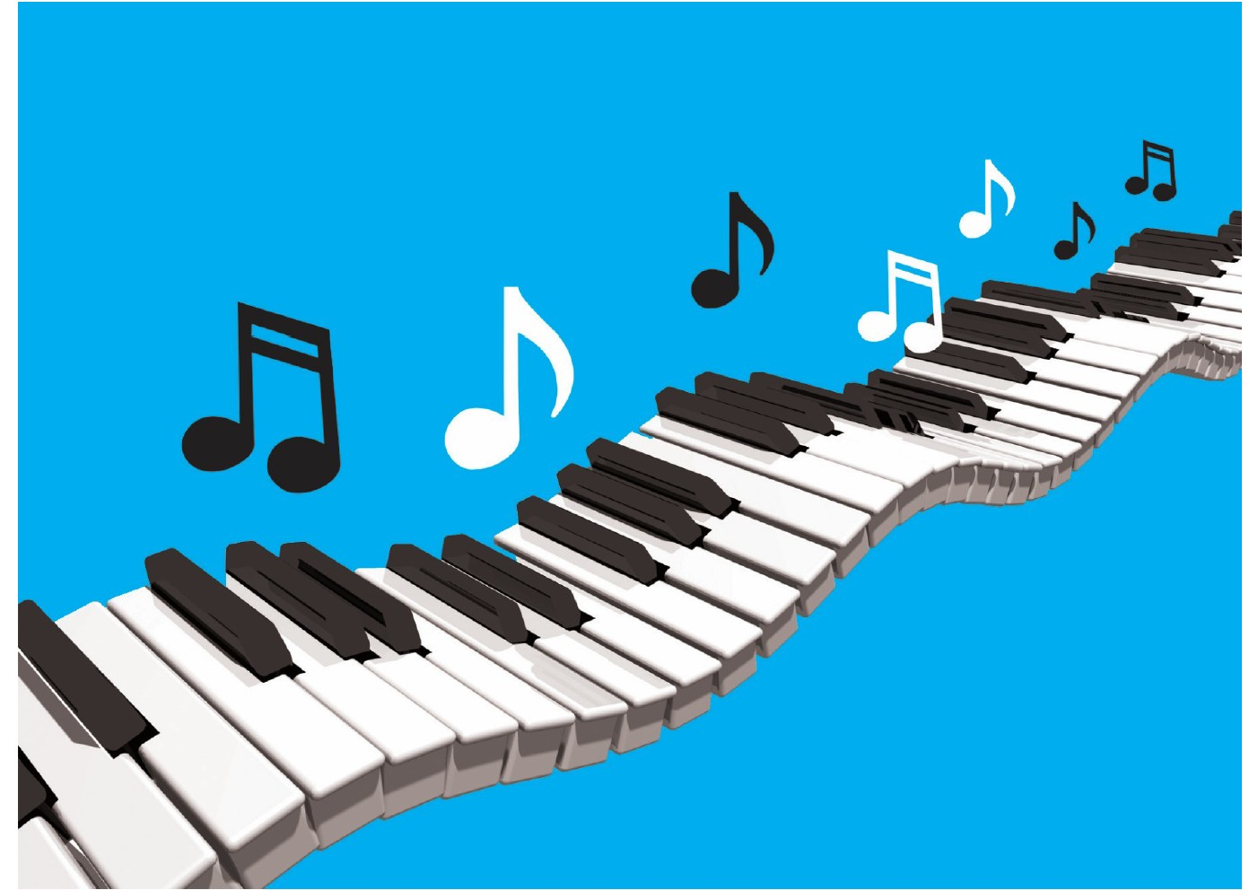

1. درآمد
شادی و نشاط، از مسائل مهم دورۀ جوانی است. لازمۀ بهداشت روانی در دورۀ جوانی، رفع افسردگی است. کم نیستند افرادی که موسیقی را بهترین راه رهایی از غم و افسردگی و باعث نشاط و شادابی می‌دانند.
به‌تعبیر مقام معظم رهبری، موسیقی هنری دقیق و جزء بخش‌های دانش ریاضی است. هنر موسیقی، محاسبۀ متکی به طبیعت و فطرت بشری است که خرد انسان، آن را براساس تجربه، محاسبه کرده است و برای آن، قواعدی گذاشته است. لذا هنر موسیقی، تلفیقی است از دانش و اندیشه و فطرت خدادی. به‌گفتۀ مولوی، موسیقی صدای انعکاس افلاک است.
مهم این است که این هنر را در راه خدا و رضای او به‌کار بگیریم. هنر و موسیقیِ متعالی به‌طور کلی با موسیقیِ مبتذل بیگانه است. اما مشخصه‌های آن کدام است؟ آیا هر موسیقی که موجب شادی و نشاط شود، مبتذل است یا ملاک‌های دیگری دارد؟
روشن است که اسلام هر نوع شادی را حرام و ممنوع نمی‌داند. شادی و نشاطِ ناشی از موسیقی چطور؟ آیا هر نوع موسیقی ازنظر شرع حرام است؟ اگر نه، پس کدام نوع موسیقی حرام است؟ چرا؟ آیا موسیقی همان آوازه‌خوانی است یا نه؟ آیا موسیقی واقعاً باعث شادی و ازبین‌رفتن غم می‌شود؟ آثار روحی و روانی و فردی و اجتماعی موسیقی چیست؟ به دلیل همین سؤال‌ها، موسیقی از دیرباز موضوع بحث و کاوش فقهی و روان‌شناسی و اجتماعی قرار گرفته است.

2. تعریف و اصطلاحات

1،2. موسیقی

اشاره
موسیقی واژه‌ای یونانی به‌معنای نوع و کیفیت نوازندگی است. موسیقی هنری است که از تنظیم و ترکیب صداها به‌وجود می‌آید و زیبایی آن را برحسب سازگاری با روح شنونده و اثرش در ذهن او می‌سنجند. به آهنگ‌هایی که با ابزار موسیقی و متناسب با قواعد آن ایجاد شود، نُتْ می‌گویند. موسیقی دو گونه است:

1،1،2. موسیقی طبیعی
عبارت است از نغمۀ جویبارها، صدای آبشارها، نوای پرندگان، وزش بادهای ملایم در میان درختان و... . این‌گونه نواهای طبیعی، نمودهای مستقیم واقعیت‌هایی است که در جریان‌اند و غالباً مسرت‌بخش است. این نوع موسیقی، سازگار با روح و فطرت انسان است و به‌همین‌دلیل، دلنشین و خوشایند و آرامش‌بخش است. اسلام نیز این نواهای طبیعی را
می‌ستاید. در این نوشتار، دربارۀ این نوع موسیقی صحبت نمی‌کنیم.

2،1،2 موسیقی هنری
آهنگ‌هایی است که بشر آن‌ها را با وسایل مصنوعی، مثل تار، سنتور، پیانو، ویلن و گیتار و... می‌سازد. آهنگ‌های مصنوعی، زیر و بم و ارتعاشات و تحریکات گوناگونی دارد که گاه می‌خنداند و گاه می‌گریاند؛ گاه به‌حد افراط نیروی نشاط را در آدمی تحریک می‌کند و زمانی او را سخت در غم و اندوه و گاه دیگر، در بهت و حیرت می‌برد؛ همچنان‌که گاه اندیشه‌های منطقیِ او را به خیالات و پندارها تبدیل می‌کند. موضوع بحث ما تنها موسیقی هنری است.

2،2. غنا

اشاره
موضوعی که درکنار موسیقی باید دربارۀ آن بحث کنیم، غنا و آوازخوانی است.

1،2،2 تعریف غنا
غنا به‌معنای شیوه‌ای از خوانندگی است که در آن، صدا بالا و پایین برده شود، مثل سرود و آواز خوش. بعضی آن را به صوتی تفسیر کرده‌اند که با ترجیع و کیفیت خاصی ادا شود و طرب‌انگیز باشد. غنا از دیدگاه فقهی عبارت است از آوازی که از حنجرۀ آدمی بیرون آید و در گلو چرخانده شود (چه چهه‌زدن) و در شنونده حالت سرور ایجاد کند؛ به‌طوری‌که مناسب مجلس لهو و خوش‌گذرانی باشد.

2،2،2 تعریف لهو
هر سخن یا رفتار یا آهنگ سرگرم‌کننده و غفلت‌زا که انسان را به بیهودگی یا گمراهی می‌کشاند. طبق روایات، موسیقی غنایی و الحان و آهنگ‌های شهوت‌انگیز و هوس‌آلود از مصادیق روشن لهو است. مقام معظم رهبری در توضیح لهو می‌فرمایند: «لهو یعنی غفلت،
دورشدن از ذکر خدا و معنویت، دورشدن از واقعیت‌های زندگی، دورشدن از کار و تلاش و فروغلتیدن در ابتذال و بی‌بندوباری. تفاوتی ندارد این کیفیت در موسیقیِ کلامی باشد یا در سازها و موسیقیِ بی‌کلام.»
نتیجه آنکه موسیقی با نواختن آلات طرب ایجاد می‌شود و به آن نوازندگی می‌گویند؛ ولی غنا کیفیت صدای انسان است و در تحقق آن، وجود آلات موسیقی شرط نیست و به آن خوانندگی می‌گویند.

3. نظر اسلام دربارۀ موسیقی و غنا

اشاره
فقها براساس آیات قران کریم و روایات، حکم موسیقی در اسلام را با عنوان «حکم غنا در اسلام» و «حکم آلات لهو» مطرح کرده‌اند. موسیقی و آوازخوانی به‌طور کلی دو نوع است:

1،3. موسیقیِ غنایی و مطرب
هرگونه آهنگی است که به‌لحاظ شکل یا محتوا، همراه با مضامین لهوی است و موجب تحریک شهوت و فساد اخلاق و انحراف ذهن می‌شود و متناسب با مجالس گناه است، مانند ترانه‌های عاشقانه و اشعاری که در وصف زن و شراب است، یا موجب ترویج باطل می‌شود. این‌گونه موسیقی، گاه آرامش تخدیرگونه برای اعصاب دارد و گاه هیجان‌های ناهنجار برای روان و غفلت از یاد خدا و پرده‌پوشی عقل، از آثار نمایان آن است.
فقها ازجمله شهیددستغیب، غنا را یکی از گناهان کبیره دانسته‌اند؛ چنان‌که در روایتی از امام‌صادق به آن تصریح شده است. امام‌باقر نیز غنا را از گناهانی برشمرده است
که خدا برای آن وعدۀ عذاب داده است. طبق احادیث فراوان، هر گناهی که برای آن وعدۀ عذاب داده شده است، گناه کبیره محسوب می‌شود.

2،3. موسیقیِ غیرغنایی و غیرمطرب
همچون صوت قرآن، موسیقی عرفانی، مارش‌های حماسی، آواز حُدی (برای حرکت‌دهی حیوانات) و حتی موسیقی مناسب برای رشد گیاهان. این نوع موسیقی می‌تواند پاسخ‌گوی نیاز انسان باشد و با اجراهای متنوع، جانشین موسیقی غنایی شود.
قرآن کریم نثری هماوا دارد و این، یکی از ابعاد اعجاز قرآن است. از تشویقی که شنوندگان برای آهنگین و نیکوخواندن قرآن می‌کنند، دلنشین‌بودن و مسرت‌بخش‌بودن آن مشخص می‌شود. برای بهره‌مندی بیشتر از کلمات و به‌منظور به‌دست‌آوردن آرامش روانی و صفای دل، به‌طور طبیعی، به صوت دلنشین قرآن نیازمندیم. به‌همین‌جهت، تلاوت قرآن با صدای نیکو، مستحب و محبوب خدای متعال است. غزلیات و اشعار عرفانی معنایی پُرجاذبه دارند.
شنیدن و زمزمۀ آن‌ها با صدای خوش، آرامش‌بخش و آگاهی‌ساز است و می‌تواند جانشین مناسبی برای موسیقی غنایی باشد.
بنابراین هر نوع موسیقی و آهنگ و هر صدا و لحن دلنشین در اسلام حرام نیست. برخی آهنگ‌ها به‌لحاظ محتوا و نوع ریتم، از آهنگ‌های حرام نیستند و گوش‌کردن به آن‌ها اشکال ندارد. ازنظر شرع، تنها موسیقی و آوازی حرام است که طرب‌انگیز و مناسب مجالس لهو و خوش‌گذرانی و عیّاشی باشد، یعنی انسان را به شهوت تحریک کند و او را دراثر شدّت سرور و شادمانی یا حزن، سبک و سبک‌سر کند. البته اگر حتی صوت قرآن یا مداحی‌های مذهبی را نیز با این آهنگ غنایی و طرب‌انگیز و مناسب مجالس لهو بخوانند، حرام است. همان‌طورکه مراجع دینی فرموده‌اند، ملاک در حرمت، شاد یا غمناک‌بودن موسیقی نیست؛ بلکه ملاک، مطرب‌بودن یا نبودنِ آن است.
در استفاده از آهنگ‌های مجاز نیز لازم است اعتدال را رعایت کنیم. افراط در گوش‌کردن
به موسیقی مجاز و عرفانی باعث می‌شود که انسان نتواند تمرکز داشته باشد و برای ذهن مضر است. علامه‌جعفری دراین‌باره می‌فرماید: «اگر هم فرض کنیم گوش‌دادن به موسیقی‌های مجاز ممنوع نباشد، با این کار، حداقل باید گفت قدم بر روی نوار باریکی گذاشتیم که یک طرف آن قطعاً قلمروی ممنوعیت و حرمت می‌باشد و چون نفس آدمی لذت‌طلب است، لذا تدریجاً قانون را پایمال می‌سازد.»
می‌توان به‌عنوان نظر قطعی اسلام دربارۀ موسیقی گفت: خواندن یا نواختنی حرام است که آثاری مثل بی‌پروایی‌کردن در ارتکاب گناه داشته باشد، به‌طوری‌که در برخورد با گناه اصلاً یاد خدا وجود نداشته باشد یا یاد خدا آن‌قدر ضعیف باشد که اثر نداشته باشد تا شخص را از گناه باز بدارد. هر نوع موسیقی اگر ضعیف‌کنندۀ ایمان باشد، حرام است.
از مجموع آیات و روایات فراوان درحد تواتر استفاده می‌شود که غنا و موسیقیِ حرام، هم برای خواننده و نوازنده و هم برای شنوندۀ آن‌ها حرام و مضر است. مالی که نوازنده و
خواننده از این راه به‌دست می‌آورند، حرام است و کسی‌که آن مال را می‌دهد، مرتکب گناه زشتی شده است. کسی‌که از این گناهان پرهیز کند، در آخرت به نعمت‌های بهتری می‌رسد.

4. علت ممنوع‌بودن موسیقی در اسلام
علتی که برای ممنوعیت موسیقی در منابع اسلامی ذکر شده است، لهو و لعب است. باتوجه‌به این علت، کاملاً روشن می‌شود که اسلام می‌خواهد انسان در این دنیا خود را درمقابل هیجان‌هایِ پا در هوا، نبازد و اختیار خود را از دست ندهد.
با شیوع موسیقی در غرب، دوران بیماری‌های روانی و فساد اخلاقی فرا رسیده است. اگر انسان‌ها به‌این‌اندازه به موسیقی مشغول نمی‌شدند و با واقعیت‌ها روبه‌رو می‌شدند، مسلماً بسیار بیشتر راه پیشرفت و رشد را می‌پیمودند. بلی، نغمۀ خوب پدیده‌ای منطقی است. نمی‌خواهیم لذت‌های احساس را محکوم کنیم؛ می‌خواهیم انسان‌ها اسیر احساسات خود
نشوند تا اندیشه‌کردن در واقعیات را از آن‌ها بگیرد و شخصیت آن‌ها را منفعل (پذیرا) نه خلاق تربیت کند.
مطلب نهایی ما دربارۀ موسیقی این است که این زندگی محدود می‌تواند با عالی‌ترین فعالیت‌های مادی و روحی پر شود. این زندگی را نباید در لهو که شبحی از آرزوهای شکست‌خورده است یا در حماسه و تحریک حُدایی سپری کرد که درعین‌حال لذت‌بخش است.

5. ملاک‌های تشخیص موسیقی حرام

اشاره
موسیقی اگر انسان را به بیکاری، ابتذال، بی‌حالی و واخوردگی از واقعیت‌های زندگی و امثال این‌ها بکشاند و از معنویت و یاد خدا غافل کند و به گناه و شهوت‌رانی تشویق کند، حرام بوده، حرکت‌کردن در خلاف هدف آفرینش است. دلایل حرمت موسیقی و آوازخوانیِ لهوی بدین شرح است

1،5. مخترع موسیقی و غنا
گاهی خوبی و بدی چیزی را ازطریق شناخت مخترع و بنیان‌گذار آن می‌توان به‌دست آورد. یعنی اگر عملی به‌وسیلۀ شخصی محترم یا با سفارش او بنیان گذاشته شود یا رواج یابد، معلوم می‌شود آن عمل، پسندیده و موجب نزدیکی به خداوند است. همچنین اگر عمل و سنتی به‌وسیلۀ شخصی خبیث بنیان گذاشته شود، در می‌یابیم که آن عمل، ناپسند و باعث دوری از رحمت خداوند است.
تصویر
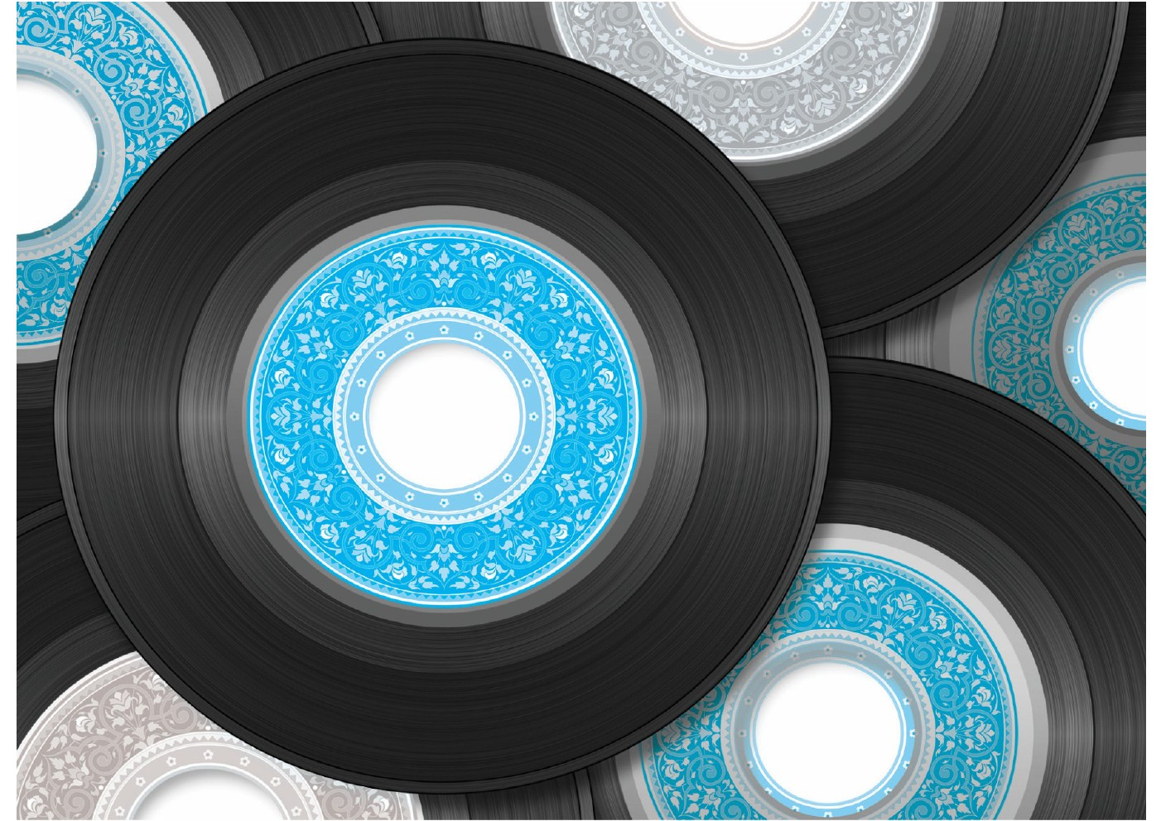
دربارۀ حرمت موسیقی و غنا، ده‌ها دلیل وجود دارد. بر فرض که هیچ دلیلی هم بر مبغوضیت آن‌ها وجود نداشته باشد، از همین راه می‌توان ناپسندی آن‌ها را به‌دست آورد. براساس دلایل موجود، موسیقی و غنا به‌وسیلۀ شیطان ملعون اختراع شده است و در طول تاریخ به‌وسیلۀ افراد غیرمتعهد و بی‌مبالات به دین، مانند سلاطین جور و مأموران فاسق آنان رواج یافته است. به بعضی روایاتی اشاره می‌کنیم که بیانگر اختراع موسیقی و غنا توسط شیطان ملعون است:
1،1،5. از امام‌صادق علیه السلام روایت شده است: «آنگاه که حضرت آدم وفات کرد، شیطان و قابیل که دشمن او بودند، خوشحال شدند. هر دو در محلی جمع شدند و به نشانۀ شادی برای مرگ آدم و سرزنش او، آلات موسیقی ساختند و نواختند. پس هرگونه آلات موسیقی که روی زمین باشد و مردم از آن لذت ببرند، از نوع همان چیزی است که شیطان و قابیل
اختراع کرده‌اند.»
2،1،5. از رسول اکرم دربارۀ غنا روایت شده است: «شیطان نخستین کسی است که آوازخوانی کرد و... هنگامی‌که آدم از (میوۀ) درخت خورد، شیطان آواز خواند و...»

2،5. آیات قرآن
به آیات فراوانی بر حرمت موسیقی و آوازخوانیِ لهوی استناد کرده‌اند، ازجمله:
۱.۲.۵. «وَ مِنَ النَّاسِ مَن یشْتَرِی لَهْوَ الْحَدِیثِ لِیضِلَّ عَن سَبِیلِ اللَّهِ بِغَیرِ عِلْمٍ وَ یتَّخِذَهَا هُزُوًا أُولَئِک لَهُمْ عَذَابٌ مُّهِینٌ وَ اِذَا تُتْلَی عَلَیهِ آیاتُنَا وَلَّی مُسْتَکبِرًا کأَن لَمْ یسْمَعْهَا کأَنَّ فِی أُذُنَیهِ وَقْرًا فَبَشِّرْهُ بِعَذَابٍ أَلِیمٍ» (= و برخی از مردم سخن بیهوده را خریدارند تا [مردم را] بی‌هیچ دانشی از راه خدا گمراه کنند و راه خدا را به ریشخند گیرند. برای آنان، عذابی خوارکننده خواهد بود. و چون آیات ما بر آنان خوانده شود،
با نِخوت روی برمی‌گردانند، چنان‌که گویی آن را نشنیده‌اند [یا] در گوش‌هایشان سنگینی است. پس آنان را از عذابی پُردرد خبر ده.)
فضل‌بن‌حسن طبرسی می‌گوید: «به‌عقیدۀ اکثر مفسّران، منظور از ‘لهوالحدیث’ غنا است... و هرچیزی‌که انسان را از راه خدا و اطاعت او باز دارد؛ ازقبیل کارهای باطل، ملاهی (آلات لهو و لعب)، معازف (پیانوها) و... . همۀ این‌ها در عنوان لهوالحدیث قرار میگیرد.»
سعید حوّی پس از نقل دیدگاه عده‌ای از مفسّران صدر اسلام که همگی لهو‌الحدیث را به غنا تفسیر کرده‌اند، می‌گوید: «به‌هرحال می‌فهمیم که لهوالحدیث با گمراهی از راه خدا ارتباط دارد؛ یعنی هرچیز گمراه‌کننده، از مصادیق لهوالحدیث است؛ اعم
از اینکه غنا باشد یا سخن کفرآمیز؛ خواه به‌صورت قصیده و شعر باشد یا قصه و... . شکی نیست که هرکس دراین‌زمینه فعالیت کرده، مال خود را در این راه خرج کند، ازجملۀ گمراه‌کنندگان و از مصادیق )لیضلّ عن سبیل الله( است.»
آیت‌الله مکارم‌شیرازی گفته‌اند: «لهوالحدیث شامل هرگونه سخن یا آهنگ سرگرم‌کننده و غفلت‌زا که انسان را به بیهودگی یا گمراهی می‌کشاند، در بر می‌گیرد؛ خواه ازقبیل غنا و الحان و آهنگ‌های شهوت‌انگیز و هوس‌آلود و یا مانند داستان‌های خرافی و اساطیر (افسانه‌ها) که سبب انحراف مردم از صراط مستقیم الهی می‌گردد.»
در تفسیر خواجه‌عبدالله انصاری چنین آمده است: «ابن‌عباس و مجاهد گفتند:
‘لهوالحدیث غنا و سرود فاسقان است در مجلس فسق.’»
در حدیث صحیحمحمدبن‌مسلم می‌گوید: «از امام‌باقر شنیدم که می‌فرمود: )اَلغِناءُ مِمّا وَعَدَ اللهُ عَلَیهِ النّارَ، وَ تَلا هذِهِ الآیهَ: ‘وَ مِنَ النّاسِ مَنْ یشْتَرِی لَهْوَ الحَدِیثِ لِیضِلَّ عَنْ سَبِیلِ اللهِ بِغَیرِ عِلْمٍ وَ یتَّخِذَها هُزُواً أُولئِکَ لَهُمْ عَذابٌ مُهِینٌ’( (= غنا از گناهانی است که خداوند دربارۀ آن تهدید به آتش کرده است. و آیۀ )و مِنَ النّاسِ...( را تلاوت فرمود.)
از این بیان نورانی امام روشن می‌شود که این آیه از دلایل حرمت غنا است. همچنین از این حدیث استفاده می‌شود که غنا و موسیقی از گناهان کبیره است؛ چراکه علما معتقدند هر گناهی که برای آن وعدۀ عذاب داده‌اند، گناه کبیره است.
۲.۲.۵. )فَاجْتَنِبُوا الرِّجْسَ مِنَ الْأَوْثَانِ وَ اجْتَنِبُوا قَوْلَ الزُّورِ( (= پس از پلیدیِ بت‌ها دوری کنید و از گفتار باطل اجتناب ورزید.)
مرحوم طبرسی می‌نویسد: «قول زور، یعنی کذب و دروغ... و اصحاب ما (امامیه) روایت کرده‌اند که غنا و هر سخن لهو و بازدارنده از یاد خدا، از مصادیق قول زور است.»در حدیث صحیح هشام، از امام‌صادق در تفسیر این آیه آمده است که فرمودند: (اَلرِّجس مِنَ الأَوثانِ اَلشَّطرَنج وَ قَولَ الزُّورِ اَلغِناء) (= مراد از رجس اوثان، شطرنج است و منظور از قول زور، غنا و آوازخوانی است.)
ابن‌حزم می‌گوید: «روزی در منزل خودم به توالت رفتم. کنیز همسایه به خوانندگی و نوازندگی مشغول بود. کمی درنگ کردم تا صدای او را بشنوم؛ سپس بیرون آمدم. همان روز هنگامی‌که آفتاب غروب کرد، به خدمت امام‌صادق رسیدم. وقتی امام مرا دید، فرمود: )اَلغِناءَ اَلغِناءَ، اِجتَنِبُوا الغِناءَ، اِجتَنِبُوا ‘وَ اجْتَنِبُوا قَوْلَ الزُّورِ( حضرت چند بار این کلمات را تکرار کرد؛ به‌اندازه‌ای که متوجه شدم امام از راه غیب، از عمل من آگاه شده است و می‌خواهد مرا موعظه کند. چنان از عمل زشت خودم شرمنده شدم که مجلس برای من تنگ شد. هنگامی‌که از مجلس بیرون آمدم، به یکی از دوستان آن حضرت به‌نام مُعَتِّب گفتم: ‘به خدا سوگند، منظور حضرت از این کلمات، کسی جز من نبود.’»
در حدیث صحیح، حمّادبن‌عثمان می‌گوید: «از امام‌صادق معنای قول زور را پرسیدم.
فرمود: )مِنهُ قُولُ الرَّجُلِ لِلَّذی یغَنّی: أَحسَنتَ( (= یکی از مصادیق قول زور این است که شخصی با گفتن احسنت یا آفرین و... آوازخوان را تشویق کند.)
از این حدیث صحیح استفاده می‌شود که تشویق لفظی خواننده با گفتن اَحْسَنْتَ و آفرین و مرحبا و همچنین تشویق عملی، مانند پول‌دادن و... حرام است. همچنین روشن می‌شود که خوانندگی و نوازندگی به طریق اولی حرام است و عذابش شدید‌تر است.
۳.۲.۵. )وَ اِذَا سَمِعُوا اللَّغْوَ أَعْرَضُوا عَنْهُ وَ قَالُوا لَنَا أَعْمَالُنَا وَ لَکمْ أَعْمَالُکمْ سَلَامٌ عَلَیکمْ لَا نَبْتَغِی الْجَاهِلِینَ( (= و وقتی لغوی بشنوند، از آن روی برمی‌تابند و می‌گویند: «کردارهای ما از آنِ ما و کردارهای شما از آنِ شماست. سلام بر شما، جویای [مصاحبت] نادانان نیستیم.»)
امین‌الاسلام طبرسی در تفسیر آیه می‌گوید: «مراد از لغو هر نوع کردار و گفتار بی‌فایده
و بی‌اهمیت و چیز‌های زشت و ممنوع است که باید از آن‌ها دوری کرد.» او پس از نقل سخنانی در بیان مصداق لغو می‌گوید: «و فی روایۀ أخری، إنّه الغناء و الملاهی» (= در روایت دیگر، مراد از لغو، غنا و آوازخوانی و استعمال آلات موسیقی است.)
در تفسیر علی‌بن‌ابراهیم قمی در حدیثی آمده است: )اَللَّغوُ اَلکِذْبُ وَ اللَّهوُ وَ الغِناءُ وَ هُمُ الأَئِمَّةُ یعرِضُونَ عَن ذلِکَ کُلِّهِ( (= مراد از لغو در این آیه، دروغ و لهو و غناست و منظور از دوری‌کنندگان از آن، امامان هستند که از همۀ این کارها دوری می‌کنند.)
در تفسیر نمونه، پس از نقل مطلب بالا از تفسیر قمی می‌نویسد: «پیداست که هر دو قسمت حدیث ازقبیل بیان مصداق روشن است؛ وگرنه لغو، مفهوم گسترده‌ای دارد که غیر این‌ها را نیز شامل می‌شود و دوری‌کنندگان از لغو نیز همۀ مؤمنان راستین هستند؛ هرچند
امامان در صف مقدّم جای دارند.»
۴.۲.۵. )وَ اسْتَفْزِزْ مَنِ اسْتَطَعْتَ مِنْهُمْ بِصَوْتِک و َأَجْلِبْ عَلَیهِم بِخَیلِک و َرَجِلِک و َشَارِکهُمْ فِی الأَمْوَالِ وَ الأَوْلادِ و َعِدْهُمْ و َمَا یعِدُهُمُ الشَّیطَانُ اِلاَّ غُرُوراً( (= و از ایشان هرکه را توانستی با آوای خود تحریک کن و با سواران و پیادگانت بر آن‌ها بتاز و با آنان در اموال و اولاد شرکت کن و به ایشان وعده بده و شیطان جز فریب به آن‌ها وعده نمی‌دهد.)
ابوبکر جابر جزایری در تفسیر این آیه می‌نویسد: «بصوتک أی بدعائک إیاهم إلی طاعتک و معصیتی بأصوات المزامیر و الأغانی و اللهو.» طبق این تفسیر، معنای آیه چنین می‌شود: «خداوند به شیطان می‌فرماید: هرکدام از مردم را که می‌توانی با صدای موسیقی و صدای خوانندگان و لهویات دیگر به‌سوی معصیت من و طاعت خودت تحریک و دعوت کن.» وی
در ادامۀ مطلب می‌گوید: «از این آیه، استفاده می‌شود که خوانندگان و نوازندگان با همۀآلات لهو و کسانی‌که در مجالس آن‌ها حاضر می‌شوند، از لشکریان شیطان هستند که با آدمیان می‌جنگند.»
علامه‌امینی در کتاب شریف الغدیر از نُه کتاب تفسیر اهل‌سنُت نقل کرده است که ابن‌عباس گفته است: «إنّه الغناء و المزامیر و اللهو» (= مراد از صوت شیطان در این آیه، خوانندگی و نوازندگی و کارهای لهو است.)
۵.۲.۵. )وَ اِذَا رَأَوْا تِجَارَةً أَوْ لَهْوًا انفَضُّوا اِلَیهَا وَتَرَکوک قَائِمًا قُلْ مَا عِندَ اللَّهِ خَیرٌ مِنَ اللَّهْوِ وَ مِنَ التِّجَارَةِ وَ اللَّهُ خَیرُ الرَازِقِینَ( (= و چون دادوستد یا سرگرمی‌ای ببینند، به‌سوی آن روی آورند و تو را درحالی‌که ایستاده‌ای، ترک می‌کنند. بگو: «آنچه نزد خداست، از سرگرمی و از دادوستد بهتر است و
خدا بهترین روزی‌دهندگان است.»)
علامه‌طباطبایی در تفسیر این آیۀ شریفه می‌گوید: «مضمون روایاتی که ازطریق شیعه و سنی نقل شده است، دراین‌جهت متّفق است که کاروانی از تجّار، در روز جمعه هنگام نماز که رسول خدا مشغول خطبۀ نمازجمعه بود، وارد مدینه شد و به‌منظور اعلام ورود خود، طبل و دُهل زد. مردم پیامبر را درحال خطبه رها کردند و به‌طرف کاروان رفتند. این آیه به‌همین‌مناسبت نازل شد. پس مراد از لهو در این آیه، استعمال طبل، دهل، دایره و سایر آلات طرب به‌قصد جمع‌شدن مردم است.»

3،5. روایات

اشاره
به روایات فراوانی بر حرمت موسیقی و آوازخوانیِ لهوی استناد کرده‌اند. مجموع روایات
دربارۀ غنا و موسیقی به پنج دسته تقسیم می‌شود که از هر دسته، چند روایت را برای نمونه نقل می‌کنیم:

1،3،5. ممنوعیت غنا و آوازخوانی
۱. امام‌باقر: «همین که می‌دانی غنا از امور باطل است، برای تو کافی است که از آن دوری کنی.»
۲. از رسول گرامی اسلام روایت شده است: «غنا افسون و مقدمۀ زنا است.»
۳. امام‌صادق : «غنا موجب نفاق و دورویی می‌شود و فقر و نیازمندی به‌دنبال می‌آورد.»

2،3،5. مذموم بودن موسیقی و ممنوع بودن آلات آن
۱. امام‌سجاد: «پاک و سعادتمند نمی‌شوند ملتی که در میان آنان بربط
تَنبور یا طَنبور یکی از سازهای زهی است که در آن سیم‌ها از روی دسته‌ای بلند و کاسه‌ای عبور کرده‌است و با ضربه انگشتان به صدا درمی‌آید. به نظر می رسد اقسام تارها چه آن هایی که داخل جعبه ای چوبی اند، مثل بربط و چه آن هایی که تارهایش نمایان است، مثل طنبور و دیگر تارها همه داخل در موضوع این نهی باشند، همانطورکه در روایاتی دیگر به طنبور اشاره شده است.
به صدا در آید.»
⁽²⁾
۲. پیامبر اکرم : «فرشتگان رحمت در خانه‌ای وارد نمی‌شوند که در آن، شراب یا دفیا طنبور یا نَرْد باشد؛ دعای ساکنان آن مستجاب نمی‌شود و برکت از آنان
برداشته می‌شود.»

3،3،5. نکوهش خواننده و نوازنده
۱. امام‌صادق: «زن خواننده و کسی‌که از درآمد او مصرف کند، ملعون و مطرود از رحمت خداست.»
۲. پیامبر اکرم : «خداوند در قیامت به پنج طایفه نظر نمی‌کند و یکی از آنان آوازخوان است.»
۳. امام‌صادق: «پست‌ترین فرد کسی است که شراب بخورد و ساز بزند.»

4،3،5. ممنوع‌بودن گوش‌دادن به غنا و موسیقی
۱. پیامبر : «گوش‌دادن به لهو (موسیقی) و غنا، باعث رویش نفاق می‌شود؛ همان‌گونه‌که آب، گیاه را می‌رویاند.»
۲. پیامبر به امام‌علی وصیت فرمودند: «یا علی، سه چیز موجب قساوت قلب می‌شود: گوش‌دادن به لهو، دنبال شکاررفتن، رفت‌وآمد در دربار سلطان ستمگر.»
۳. پیامبر اکرم : «کسی‌که در مجلس زن خواننده بنشیند تا به آوازخوانی وی گوش دهد، خداوند در گوش‌های او سرب خواهد ریخت.»

5،3،5.. لزوم پرهیز از غنا و موسیقی و پاداش اخروی آن
پیامبر اکرم : «کسی‌که در دنیا گوش خود را از موسیقی پر کند، حق ندارد صدای روحانیان (قاریان اهل بهشت) را بشنود.»
تصویر
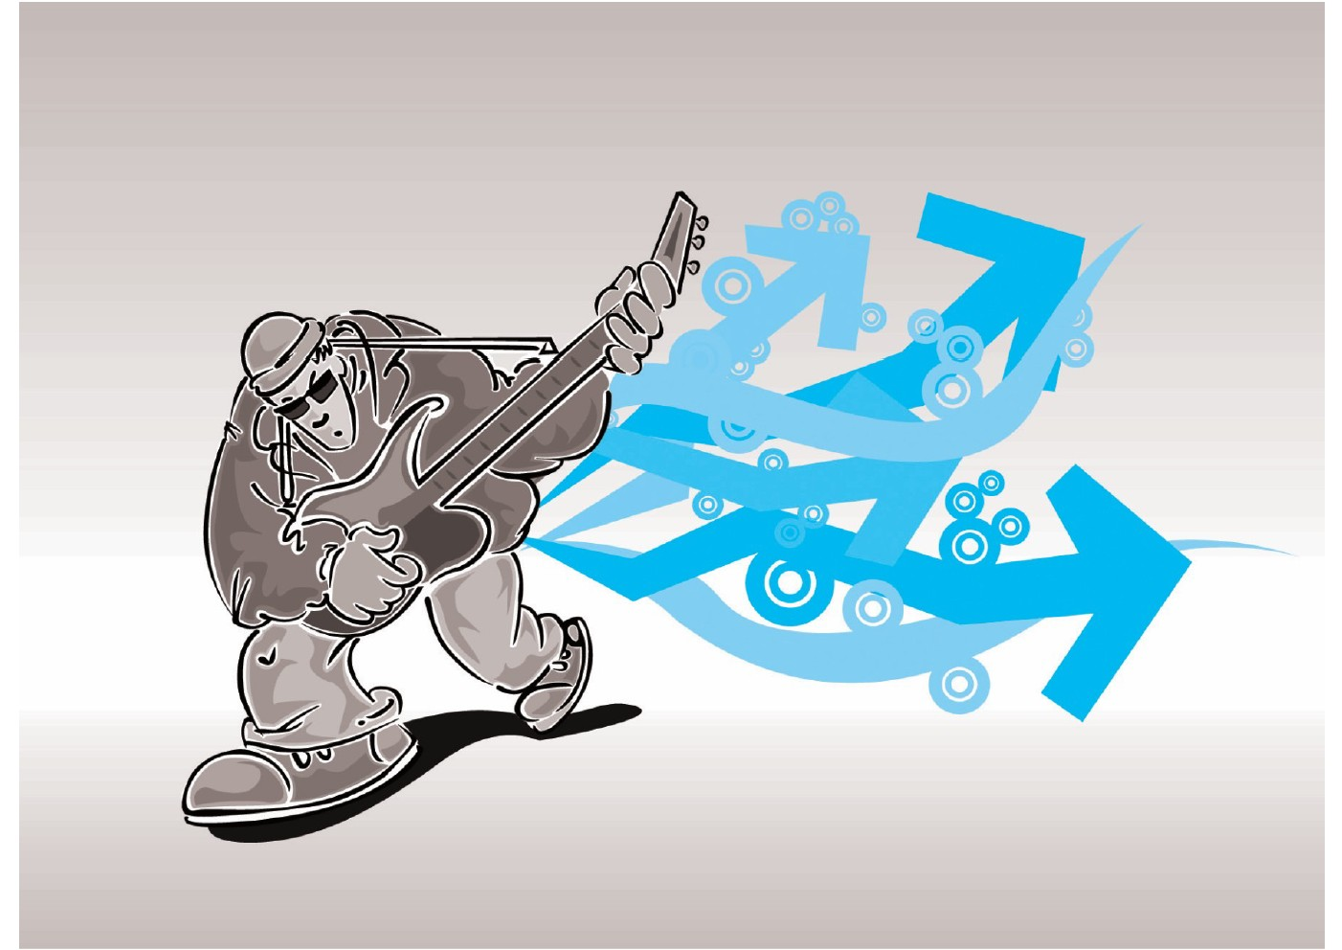

6. تأثیرهای شوم موسیقی در وجود انسان
اینک به بعضی از مفسده‌ها و آثار زیان‌بار خوانندگی و نوازندگی (غنا و موسیقی) که علت صدور حکم شرعی حرمت برای آن است اشاره می‌کنیم: ازبین‌رفتن تعادل و توازن اعصاب سمپاتیک و پاراسمپاتیک، مرض مانی،کوتاهی عمر، ضعف اعصاب، اختلالات مغزی و هیجانات روحی و جنون، عوارض قلبی، خودکشی، فشارخون، فحشا، تضعیف و ازبین‌رفتن شنوایی، تضعیف و ازبین‌رفتن بینایی، هیجان، ازبین‌رفتن اراده و شکست‌خوردن، ازبین‌رفتن غیرت، جنایت، اتلاف وقت.
با ذکر نمونه‌ای تاریخی، به اثر منفی و شوم موسیقی در دریده‌شدن پردۀ حیا و عفّت و ازبین‌رفتن ارادۀ انسان اشاره می‌کنیم. مسعودی در مروج‌الذّهب می‌نویسد: «در زمان
عبدالمک یا یکی دیگر از خلفای بنی‌امیه که لهو و موسیقی خیلی رایج شده بود، به خلیفه خبر دادند که فلان کس، خواننده است و کنیز زیبایی دارد که او هم خواننده است و تمام جوان‌های مدینه را فاسد کرده است. اگر به کار او نرسید، این زن تمام مدینه را فاسد می‌کند. خلیفه دستور داد که غل به گردن آن مرد انداختند و آن‌ها را به شام بردند. وقتی در حضور خلیفه نشستند، آن مرد گفت معلوم نیست که آنچه او می‌خواند، غنا باشد و از خلیفه خواست که خودش امتحان کند. خلیفه دستور داد که کنیز بخواند. او شروع به خواندن کرد. کمی که خواند، دید سر خلیفه تکان می‌خورد. کم‌کم به جایی رسید که خود خلیفه شروع کرد به چهاردست‌وپا راه‌رفتن و می‌گفت: ‘بیا جانم، بر این مرکب خودت سوار شو!’»
واقعاً موسیقی قدرت عظیم و فوق‌العاده‌ای، مخصوصاً ازجهت پاره‌کردن پردۀ تقوا و عفت دارد. از حرمت موسیقی نمی‌توان مبارزۀ اسلام با ذوق و هنر را نتیجه گرفت. اسلام مخالفتی با جمال و زیبایی و هنر و حس زیبایی‌دوستی ندارد؛ بلکه این حس را تأیید هم کرده است.
در اصول کافی بابی داریم با عنوان «الزی و التجمّل». تجمّل یعنی خود را زیباکردن. در حدیثی این‌گونه داریم: «انّ الله جَمیلُ یحبُّ الجَمال» (= خداوند زیباست و زیبایی را دوست دارد.)و از همه مهم‌تر، زیبایی بیان است که در اسلام درحد اعلایی به آن توجه شده است. اعجاز اسلام یا دست‌کم یکی از معجزاتش، زیبایی کلام قرآن است.

7. پیامدها و ضررهای موسیقی طبق آیات و روایات
غضب خداوند؛ افسردگی و ناامیدی؛ نفاق و فقر؛ لانۀ نفاق؛ مقدمۀ بلاهای خطرناک؛ مقدمۀ کارهای خلاف اخلاق (تحریک انسان به شهوات)؛ عامل خباثت؛ از امور باطل؛ ازبین‌رفتن روحیۀ غیرتمندی در اهل موسیقی (به‌دلیل فرورفتن در تخیلات و اوهام و غوطه‌ورشدن در شهوات)؛ بدبختی جامعه؛ مانع ورود ملائکه؛ دوری از رحمت خداوند؛ عامل پستی؛ قبول‌نشدن دعای اهل موسیقی؛ قبول‌نشدن نماز اهل موسیقی؛ روسیاهی در محشر؛ نفرین طنبور بر نوازنده‌اش؛ مقدمۀ قساوت قلب؛ بندگی و پرستش شیطان.

8. پاسخ به چند پرسش

1،8. نیاز انسان به شادابی و نشاط چگونه برآورده شود؟ بالاخره روح انسان به موسیقی و آهنگ‌های خوش نیاز دارد؟
هم نیازهای انسان و هم شادی ناشی از برآورده‌شدن آن، مراتبی دارد. هر مرحله از نیازهای واقعی انسان که پاسخ مناسب گرفت، به شادی همان مرحله منتهی می‌شود و هم‌زمان با آن، نیازهای دیگر انسان بیدار می‌شوند و به‌دنبال پاسخ در خور می‌گردند. در سطوح بالاتر نیازهای انسانی، به جایی خواهیم رسید که غیر از دوست‌داشتن خدا و تلاش برای نزدیکی به او و رسیدن به کمال، چیز دیگری نمی‌خواهیم. پاسخ به این خواست و نیاز، شادی خاصی برای ما به‌ارمغان می‌آورد. این شادی خیلی عمیق‌تر و بیشتر از شادی‌های ابتدایی انسان است.
ابوعلی سینا نیز دراین‌باره می‌نویسد: «آهنگ خوش، آن مقدار که حکمت لازم می‌شمارد،
جوهر نفس آدمی را تقویت می‌کند و قوای باطنی او را تمرکز می‌بخشد؛ نه آن آهنگی که امور شهوانی را در انسان تحریک می‌کند.» آنچه باید به این سخن بیفزاییم، این است که در پاسخ به نیازها و علاقه‌مندی‌های خود، باید اولویت‌بندی و انتخاب آگاهانه کنیم تا در مسیر حیات معقول حرکت کنیم. آنچه در گزینش‌ها مهم می‌نماید، این است که رابطۀ هرچیز و هر رفتار را با کمال نفسانی انسان بسنجیم.
ازآنجاکه کمال مطلق، خداست، هرچه انسان را از خدا دور سازد، یقیناً باعث خسارت‌کردنش خواهد شد؛ همچنان‌که قرآن کریم خطاب به این دسته می‌فرماید: «وَ یوْمَ یعْرَضُ الَّذِینَ کفَرُوا عَلَی النَّارِ أَذْهَبْتُمْ طَیبَاتِکمْ فِی حَیاتِکمُ الدُّنْیا وَ اسْتَمْتَعْتُم بِهَا فَالْیوْمَ تُجْزَوْنَ عَذَابَ الْهُونِ بِمَا کنتُمْ تَسْتَکبِرُونَ فِی الْأَرْضِ بِغَیرِ الْحَقِّ وَ بِمَا کنتُمْ تَفْسُقُونَ» (= و آن روز که آن‌هایی را که کفر ورزیده‌اند، بر آتش عرضه می‌کنند، [به آنان می‌گویند:] «نعمت‌های پاکیزۀ خود را در زندگی دنیایتان [خودخواهانه] صَرف کردید و از آن‌ها برخوردار شدید. پس امروز به [سزای] آنکه در زمین
بناحق سرکشی می‌کردید و به‌سبب آنکه نافرمانی می‌کردید، به عذاب خفّت[آور] کیفر می‌یابید.»)در این آیه، سخن از کسانی است که با گناه‌کردن، تمام سرمایه‌های وجودی خود را هزینه و مصرف کرده‌اند و سرمایه‌ای برای زندگی ابدی خود ندارند که همان زندگی حقیقی آن‌هاست؛ پس باید در آتش قهر الهی عذاب شوند.
به‌همین‌دلیل، امیال و کشش‌های فطری را باید در مسیر قرب الی الله و حیات طیبه جهت‌دهی کرد تا به‌طور صحیح شکوفا شوند. علاوه‌بر آنکه اگر بر فرض ثابت شود موسیقی آثار مثبتی در نفس دارد، این اثر به‌صورت عمیق و ماندگار نخواهد بود.
همان‌طورکه استاد شهیدمطهری فرموده‌اند، باید توجه کرد که: «خیلی چیزها فایده‌هایی بر وجودشان مترتب است؛ ولی این‌ها جای چیزهایی را اشغال کرده‌اند که اگر آن‌ها می‌بودند،
فواید خیلی بیشتری مترتّب می‌شد... ما نمی‌توانیم به سبک ویلیام جیمز (بنیان‌گذار مکتب پراگماتیسم) بیندیشیم که هرچیزی که یک اثر مفید داشته باشد، پس حق است... هرگز شما نمی‌توانید به‌صرف اینکه یک شیء آثار مفیدی داشته باشد، آن را صحیح و واقعی و ازجانب خدا بدانید.»
بحثی که این روزها برای جوان‌ها مطرح است، این است که آیا با رقص و آواز و موسیقی هم می‌توان به شادی دست پیدا کرد؟ این سؤال گاهی‌اوقات حالت انتقادی هم به خود
می‌گیرد و این‌گونه عنوان می‌شود که تفکر رایج دینی و اجتماعی، جلوی شادی‌های جوانان را گرفته است.
گرچه رقص و آواز و... نمادی از شادی است، آیا این‌ها باعث احساس شادی می‌شود یا شادیِ واقعی را به‌دنبال دارد؟ حقیقت این است که شادی‌ها دو دسته‌اند: شادی‌های گذرا و شادی‌های پایدار. به‌عبارت دیگر، شادی‌ها زمانی سازنده‌اند و زمانی مخرب. در بینش اسلامی و در روان‌شناسی، این بحث مطرح است که شادی وقتی سازنده و پایدار است که با اختیار و خودآگاهی و هدف عالی همراه باشد. اعتیاد به بعضی چیزها، مثل مواد مخدر و موسیقی و...، حالتی را برای انسان پیش می‌آورد که مسائل اطرافش را فراموش می‌کند. چه بسیار انسان‌هایی که برای فرار از واقعیت‌های زندگی، به این امور پناه می‌برند. مولانا تعبیرزیبایی دربارۀ علت کار این افراد دارد:
تا دمی از هوشیاری وا رهند ننگ خمر و زمر بر خود می‌نهند
به‌هرحال، اگر تفریح و شادی ما گریز از خودی به بی‌خودی باشد، آن را نمی‌توان شادی پایدار و واقعی دانست. این، نشاط ناپایداری است که دقایقی چند دوام نخواهد داشت. نشاطی است که فقط چهرۀ شخص را می‌پوشاند. خنده‌ای است که از گریه غم‌انگیزتر است. نکتۀ دیگر اینکه این شادی‌های گذرا، مثل داروهای نیروزا هستند. آدم ناتوان وقتی می بیند با تکیه بر توان خود در مسابقه به جایی نمی‌رسد، دوپینگ می‌کند. این مواد نیروزا آثار جسمی بدی در شخص ایجاد می کنند. سوم اینکه استفاده از مواد نیروزا پس از کشف‌شدن، آبروی آدم را هم می‌برد. استفاده از ابزارهای نادرستِ کسب شادی نیز مثل استفاده از داروهای نیروزا است که سرانجام، به غم و افسردگی منتهی می‌شود.
ناپایداری این قبیل شادی‌ها را نمی‌توان انکار کرد؛ مانند خیلی از لذت‌ها و شادی‌هایی که ما در زندگی از آن بهره‌مند شده‌ایم و می‌شویم. اما دلیل کاذب‌بودن این شادی‌ها این است که موسیقی و رقص و آوازهای جمعی را نمی‌توان پاسخی به نیازی انسانی قلمداد
کرد و لذت ناشی از آن را حقیقی دانست. ازاین‌رو، جوان‌های بسیاری را دیده‌ایم که پس از لحظه‌های غافل‌کنندۀ شادی‌های کاذب، زانوی غم در بغل گرفته‌اند و گریه کرده‌اند و در حالت بحرانی، به خودکشی دست زده‌اند. علت این است که چنین افرادی، وقتی به خود آمده‌اند و غوغای رقص و آواز را تمام‌شده یافته‌اند، باز خودشان را با همۀ ضعف‌ها و واقعیت‌های تلخ زندگی روبه‌رو دیده‌اند که قصد فرار از آن را داشتند.

2،8 ملاک تشخیص شادی‌های واقعی و کاذب چیست؟
در قرآن، تعبیر زیبایی دربارۀ دنیا و آخرت وجود دارد که می‌تواند پاسخ خوبی به این سؤال باشد. قرآن تفاوت آخرت را با دنیا این‌گونه بیان می‌کند: «و الآخرة خیر و أبقی» آخرت دو خصوصیت دارد که دنیا از آن بی‌بهره است: در آخرت هم خیر است و هم تداوم. برهمین‌اساس، می‌توانید امور دنیایی را از امور آخرتی تشخیص بدهید. شادی ناشی از مواد مخدر و رقص و آواز که نه خیری در آن است و نه تداومی دارد، براساس فلسفۀ الهی، از
مقولات دنیوی است.
همان‌طورکه از این تعبیر زیبای قرآنی پیداست، دنیا در اینجا به‌معنای هرچیزی است که ما را از خدا غافل کند و به امور غیر مفید و زودگذر بکشاند. دراین‌میان، کار دین این است که ما را از ظواهر دنیا و لذت‌های آنی‌اش جدا کند و به امور متعالی و پایدار فراخواند. براین‌اساس، هر عملی که این اختیار و آگاهی را افزایش دهد که عامل جدایی انسان از حیوان است، برای انسان سالم و در جست‌وجوی تکامل، مفید و مطلوب خواهد بود. متقابلاً هر عاملی که جلوی این اختیار و آگاهی را بگیرد، عامل منفی قلمداد خواهد شد.
پس راه برخورد با واقعیت‌های زندگی، پناه‌آوردن به این عوامل ظاهراً نشاط‌آور نیست. جوانی که به‌دلیل تنبلی یا بی‌برنامگی یا مشکلات شخصی یا خطای دیگران، دچار شکست تحصیلی یا شغلی یا عشقی شده است یا به هر دلیلی، در ازدواجش ناموفق بوده است، اگر انسانی سالم و واقع‌بین باشد، نباید دچار ناامیدی شود و توانایی‌هایش را فراموش کند و به
چیز‌هایی پناه ببرد که حقیقتاً از حل مسائل او ناتوان‌اند. او باید بفهمد علت شکستش چه بوده است و درصدد برخورد منطقی با آن باشد.

3،8 محرومیت از لذت و احساس خوشِ ناشی از موسیقی، چرا؟
لذت و احساس خوش ناشی از شنیدن موسیقی، دوشادوش تاریخ بشری، در تمام جوامع وجود داشته است. هریک از جوامع با درنظرگرفتن تنوع دورانش، از نوع یا انواعی از موسیقی استفاده می‌کرده است و روان خود را با موسیقی نوازش می‌داده است.
درست است که موسیقی ما را از موجودیت حقیقی خود بالاتر می‌برد، ولی هنگامی‌که موسیقی تمام می‌شود، سرازیری را در خود احساس می‌کنیم و می‌بینیم سایه‌ای که موسیقی از ما برای ما ساخته بود و آن را بالا برده بود، اکنون شبح مصنوعی ازبین‌رفته‌ای است. در این حالت، واقعیت‌ها با همان خشونت برای ما نمودار می‌شوند.
در صدر اسلام، در حدود هشتاد جنگ و دفاع انجام شده است. در این جنگ‌ها نمی‌بینیم
که مسلمانان برای تهییج سربازان خود به موسیقی متوسل شده باشند. آن‌ها شعارهای واقعی را به‌طور دسته‌جمعی تکرار می‌کردند. در یکی از جنگ‌ها، کفار قریش این شعار را با موسیقی و هیجان رزمی می‌گفتند: «أُعل هبل، أُُعل هبل» (= بلند باد هبل.) مسلمانان هم درمقابل می‌گفتند: «الله اَعلی و اَجلّ» (= خداوند بالا و بلندمرتبه است.) شعار مسلمانان واقعیت داشت و همه به آن اعتقاد کامل داشتند.
در یکی از جنگ‌ها، دشمنان می‌گفتند: «نحن لنا العزّی و لاعزّی لکم» (= ما بت عزّی داریم؛ ولی شما ندارید.) مسلمانان درمقابل آنان می‌گفتند: «الله مولانا و لا مولا لکم» (= خداوند آقای ماست؛ ولی شما آقایی ندارید.) با اینکه کفار، به موسیقی آن زمان برای تحریک سربازان خودی متوسل می‌شدند، مسلمانان کمترین اعتنایی به موسیقی نمی‌کردند.
خلاصه، بشر به‌دلیل کمبودی که در توانایی مواجهه با واقعیت دارد، موسیقی را برای دلداری خود انتخاب می‌کند و نام آن را ضرورت می‌گذارد. به‌همین‌جهت است که اسلام به
موسیقی روی خوش نشان نمی‌دهد و می‌خواهد انسان‌ها در زندگی روحانی و طبیعی، با واقعیت‌ها روبه‌رو شوند؛ تا در این مواجهه، زمینۀ رشدشان فراهم شود.

4،8آیا موسیقی سنتی و اصیل ایرانی هم حرام است؟
رهبر فرزانۀ انقلاب می‌فرمایند: «بعضی خیال می‌کنند که مرز موسیقی حلال و حرام، موسیقی سنتی است. نه، این‌طور نیست. آن موسیقی که منادیان دین و شرع همیشه در دوره های گذشته با آن مقابله می‌کردند و می‌گفتند حرام است، همان موسیقی سنتی ایرانی خودمان است که به شکل حرام در دربارهای سلاطین در نزد افراد بی بندوبار در نزد افرادی که به شهوات تمایل داشتند و در شهوات فرو می‌رفتند، اجرا می‌شده. این همان موسیقی حرام است.»
مرز موسیقی حلال و حرام، ایرانی‌بودن، سنتی‌بودن، قدیمی‌بودن، کلاسیک‌بودن،
غربی‌بودن یا شرقی‌بودن نیست. ملاک، همان معیارهایی است که گفتیم.

5،8 آیا پخش موسیقی از صداوسیمای جمهوری اسلامی، مجوز حلال‌بودن موسیقی است؟
تنوع و جذابیت در صداوسیما، شرط لازم موفق‌بودن آن رسانه است. البته این، نباید موجب گرایش به شیوه‌های زیان‌بخش و مخرب شود. ترویج فرهنگ غرب و استفادۀ ابزاری از جاذبه‌های جنبی و موسیقی‌های لهو و حرام و چیزهایی ازاین‌قبیل، نباید به بهانۀ جذاب‌کردن تلویزیون، به این دستگاه مؤثر راه یابد.
به فتوای رهبر فرزانۀ انقلاب حضرت آیت‌الله خامنه‌ای: «موسیقی اگر به تشخیص بیننده و شنونده، از قسم خوانندگی و نوازندگی مطربِ لهوی باشد که مخصوص مجالس لهو و گناه است، استماع آن برایش جایز نیست و صِرف پخش از صداوسیما حجّت شرعی برای جایز
و حلال‌بودن برای شنونده نیست.»این تقریباً نظر تمام فقها است. البته در جایی که شک داریم، گوش‌دادن به آن حرام نیست؛ گرچه خلاف احتیاط است.

6،8 آیا موسیقی در مجالس جشن میلاد معصومان و مناسبت‌های اسلامی و ایام شادمانی جایز است؟
گاهی می‌گویند ما مسلمانان به‌ویژه پیروان مذهب اهل‌بیت، موظفیم در ایام سرور پیشوایان دینی خوشحال باشیم؛ همچنان‌که باید در ایام حزن آنان محزون باشیم. روشن است که عزا با شادی و جشن تفاوت داشته، جشن مقتضیات خاص خود را دارد؛ ازجمله استفاده از موسیقی.
آری، اظهار حزن و شادمانی هر دو خوب و نشانۀ ارادت به آن پاکان و پیروی از
آنان است؛ اما مجالس سرور و شادی نیز آداب و حد و مرزی دارد که آلوده‌نشدن با گناه است. با نافرمانی نمی‌توان به خدا و اولیای الهی تقرّب جست. به‌همین‌دلیل، مقام معظم رهبری می‌فرمایند: «هرگونه خوانندگی و نوازندگی که متناسب با مجالس عیش و نوش و خوش‌گذرانی باشد، جایز نیست و از هر کاری که با شئونات مساجد و حسینیه‌ها سازگار نباشد، باید اجتناب گردد.» حضرت آیت‌الله بهجت می‌فرمایند: «برپایی و شرکت در این مجالس حرام است.» حضرت آیت‌الله صافی گلپایگانی آن را مخالف تعالیم دینی و حرکت در مسیر فاسدکردن جامعه و نسل جوان و تحریف احکام الهی می‌دانند.

7،8 آیا گوش‌دادن به موسیقی برای فرار از گناه یا خطر بزرگ‌تر، به‌عنوان دفع افسد به فاسد جایز است؟
گاهی برخی رانندگان به‌ویژه رانندگان اتوبوس‌ها و ماشین‌های سنگین، موسیقی مبتذل پخش می‌کنند و می‌گویند اگر گوش نکنیم، خوابمان می‌گیرد و برای جان خود و مسافران احتمال خطر می‌دهیم. یا برخی افراد می‌گویند: اگر این موسیقی‌ها نباشد، جوانان به بدتر از آن، یعنی ماهواره‌ها و برنامه‌ها و مجالس بدتر، پناه می‌برند. آیا این مجوز شرعی و عقلی برای گوش‌دادن به موسیقی نیست؟
حضرت امام‌خمینی در‌این‌زمینه می‌فرمایند: «این عذر نیست که اگر موسیقی در رادیو و تلویزیون نباشد، آن‌ها می‌روند از جایی دیگر موسیقی می‌گیرند. حالا اگر جای دیگر می‌گیرند، ما باید به آن‌ها گوش بدهیم؟! ما باید خیانت بکنیم؟! موسیقی خیانت است
به یک مملکت، خیانت است به جوان‌های ما.»حضرت آیت‌الله تبریزی می‌فرمایند: «این عذر شیطانی است و روز قیامت سزای آن را خواهند دید؛ مگر آنکه توبه کنند و می‌توانند از نوار وعظ یا قرائت قرآن استفاده کنند.»
موسیقی، درمانی مقطعی برای این مشکلات است. راه‌حل عاقلانه این است که اصل آن مشکل را حل کنیم. برای مثال، اگر راننده‌ای خواب‌آلود است، باید در جایی توقف کرده، استراحت کند یا از کمک‌راننده استفاده کند. او با گوش‌دادن به موسیقی، هم به جسم و روان خود آسیب می‌زند؛ چون بدن خود را از استراحتی محروم کرده است که به آن نیاز دارد، و هم جان خود و مسافران را در خطر می‌اندازد؛ چون باز هم این احتمال هست که خوابش ببرد.

8،8 آیا استفاده از موسیقی در مراسم مذهبی، مانند مرثیه‌خوانی و مداحی و عزاداری‌ها، استثنا شده است؟
این، کاری ناروا و از بدعت‌هایی است که افراد نادان یا بدخواه در دین گذاشته‌اند. شیخ مرتضی انصاری با بدعت‌دانستن این کار، می‌فرماید: «همان‌گونه‌که پیامبر نظیر آن را خبر داده است: ‘زمانی خواهد آمد که قرآن را با آلات موسیقی و با آهنگ آن می‌خوانند.’گویا کلمات پیامبر نیز مثل آیات قرآن، دربارۀ موضوعی وارد می‌شود و در موضوع‌های مشابه نیز جریان پیدا می‌کند.»آیت‌الله نجومی می‌افزاید: «ای کاش شیخ انصاری زنده بود تا در زمان ما، عجایبی می‌دید که به ذهن او خطور نمی‌کرد و در زمان او قابل تصور نبود.»
حضرت امام می‌فرمایند: «اگر در اذان و اقامه، صدا را در گلو بیندازد و غنا شود، یعنی به‌طور آوازه‌خوانی مانند آنچه که در مجالس لهو و بازیگری معمول است، اذان و اقامه را بگوید، حرام است.»حضرت آیت‌الله بروجردی می‌فرمایند: «آوازی که مخصوص مجالس لهو و بازیگری است، غنا و حرام می‌باشد و اگر نوحه یا روضه یا قرآن را هم با غنا بخوانند، حرام است.»
مقام معظم رهبری می‌فرمایند: «استفاده از آلات موسیقی، مناسب با عزاداری سالار شهیدان نیست و شایسته است مراسم عزاداری به‌همان‌صورت متعارفی که از قدیم متداول بوده، برگزار شود.»

9،8 آیا می‌توان با موسیقی، حالت عرفانی پیدا کرد و به خدا رسید؟ آیا دراین‌صورت هم حرام است؟
تاریخ نشان نداده است که پیامبران و ائمه و پیروان واقعی آنان، موسیقی را برای تربیت ارواح آدمیان توصیه کرده باشند. با اینکه رسالت و پیام آنان ارائۀ هرگونه راه تکامل برای انسان‌ها بوده است، آن پیشوایان حتی برای آسایش روانی موقت هم تمایل به گوش‌دادن آن‌ها از خود نشان نداده‌اند. این درحالی است که زحمات و مشکلات دنیا آنان را احاطه کرده بود.
پرسش جدی این است که اگر می‌شد از راه موسیقی به خدا رسید، چرا پیامبران و ائمه چیزی نگفتند و نه‌تنها مانند نماز و سایر عبادات توصیه‌ای به آن نکردند؛ بلکه شدیداً آن را نکوهش کردند؟ مگر نه آن است که پیامبر اکرم فرمودند: «ما مِن شیءٍ یقَرِبُّکم اِلَی الْجَنَّة وَ یباعِدُکم مِنَ النّار اِلاّ وَ قَدْ اَمَرْتُکم به» (= چیزی نیست که شما را به بهشت نزدیک کند و
از جهنم دور کند، مگر اینکه شما را به آن دستور دادم.)اگر موسیقی راهی برای رسیدن به خدا بود، پس چرا جز نکوهش و شیطانی‌دانستن آن، چیزی نفرمودند؟ آیا جز این سخن پیامبر است: «وَ مَا مِنْ شَیْ‌ءٍ یُقَرِّبُکُمْ مِنَ النَّارِ وَ یُبَاعِدُکُمْ مِنَ الْجَنَّةِ اِلَّا وَ قَدْ نَهَیْتُکُمْ عَنْه» (= و چیزی نیست که شما را به جهنم نزدیک کند و از بهشت دور کند، مگر اینکه شما را از آن نهی کردم.)
ممکن است چنین به‌نظر برسد که بسیاری از شخصیت‌های بزرگ مانند فارابی و غزالی و برخی از عرفا نه‌تنها به موسیقی تمایل داشته‌اند، بلکه آن را می‌نواخته‌اند و به آن گوش می‌داده‌اند. پاسخ به این اعتراض نیز روشن است: عظمت و کمال شخصیت‌های بزرگ، ناشی از تمایل به موسیقی نبوده است؛ بلکه آنان باوجود برخورداری از کمال، به موسیقی هم تمایل نشان می‌دادند. مانند اینکه حقوق‌دانی عالی‌مقام، موسیقی را هم دوست داشته باشد.
آن موسیقی، به دانش حقوق او و مهارتش چیزی نمی‌افزاید.
کسانی می‌خواهند برای نغمه‌های موسیقی جنبۀ ملکوتی و ماورای طبیعی درنظر بگیرند. می‌گویند غزالی گفته است: «دل‌ها و درون‌های آدمیان، خزینه‌های اسرار و معادن جواهر است.» ممکن است این عبارت اشاره‌ای باشد به اینکه موسیقی و سماع، امور نهفتۀ الهی و ملکوتی در دل را هم به حرکت در می‌آورد.
با نگاه به مجموع جملات غزالی، مخصوصاً باتوجه‌به تشبیه معروف «از کوزه همان برون تراود که در اوست»، معلوم می‌شود که نغمه‌های موسیقی، اموری را در درون تحریک می‌کنند که بشر آن را در درون خود دارد یا اندوخته است. یعنی خود موسیقی ذاتاً چیزی به درون انسان وارد نمی‌سازد. موسیقی آن عواطفی را بر می‌انگیزاند که مربوط به جنبه‌ای از نفس آدمی است که مجاور بیرون ذات اوست. بیشتر این پدیده‌ها محصول محیط و فرهنگ (به‌معنای عام آن) در اقوام و ملل دنیا است و جنبۀ ماورای طبیعی ندارد.
تصویر
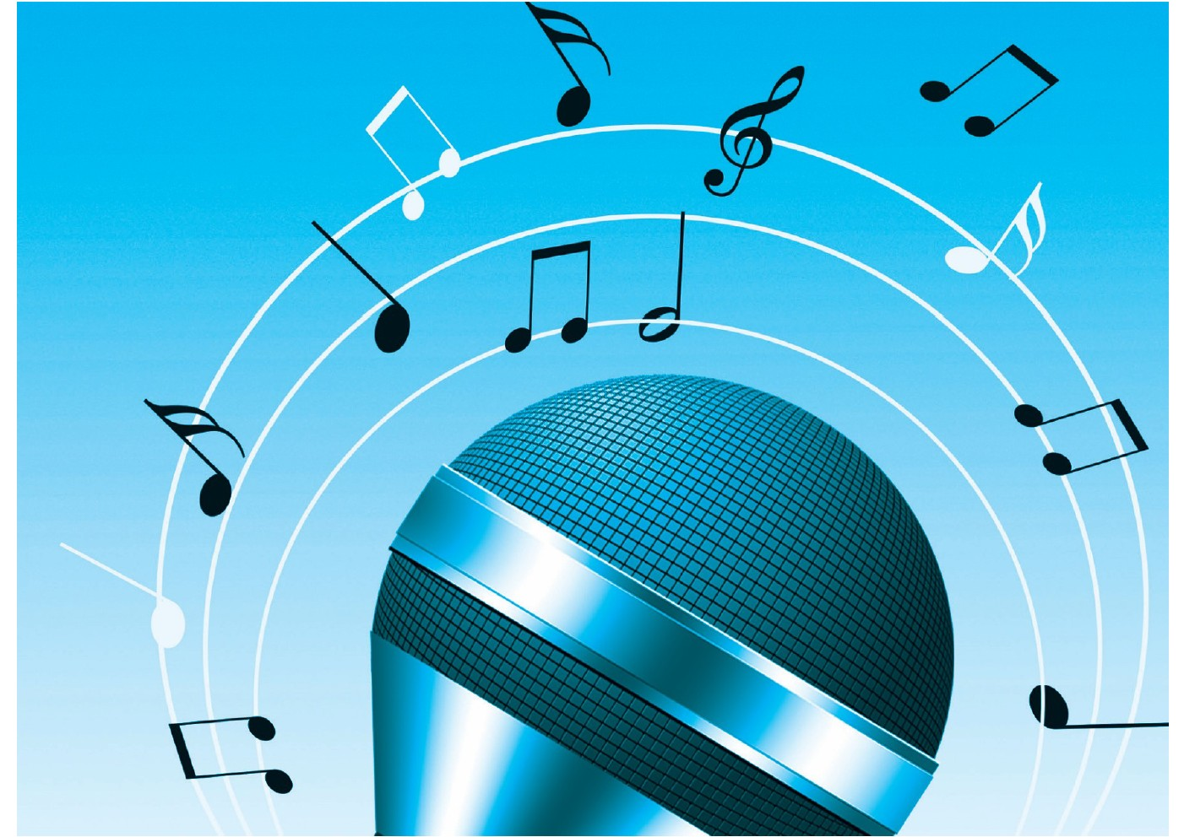
باتوجه‌به اینکه امور فطری و به‌ویژه آنچه جنبۀ ملکوتی و ماورای طبیعی دارد، در همۀ نفوس انسانی یکی است و مشترک میان همۀ جوامع است، مدعیان باید این مسئله را حل کنند که این‌همه اختلاف در نغمه‌ها و نواهای موسیقی اقوام و ملل دنیا چیست. این اختلاف، به‌اندازه‌ای است که گاهی موسیقی جامعه‌ای، برای دیگران نفرت‌انگیز و موجب ناراحتی اعصاب است. این اختلاف در نغمه‌ها و نواها، بهترین دلیل بر این مدعاست که آثار و عواطف و هیجان‌هایی که به‌وسیلۀ موسیقی‌ها برانگیخته می‌شود، مربوط به ذات نفس انسان‌ها نیست که همه در آن مساوی‌اند، بلکه مربوط به آن سطح نفس آدمی است که مجاور بیرون ذات (طبیعت به‌معنای عام آن) است؛ مانند محیط و عناصر فرهنگی و حوادث اثرگذار در درون مردم. حتی یک نفر در موقعیت‌ها و حالت‌های روانی گوناگون، آثار و هیجان‌های مختلفی درمقابل یک نوع موسیقی از خود نشان می‌دهد.
اگر موسیقی جنبۀ ملکوتی و ماورای طبیعی دارد، باید هر انسانی که این نوع موسیقی
را بیشتر می‌نوازند یا بیشتر آن را می‌شنود، روحانی‌تر و ملکوتی‌تر از دیگران باشد. درواقع چنین نیست و ظرافت و لطافت و معناگرایی نفوس آدمی، ریشه‌ای فطری دارد که به‌وسیلۀ نیک‌خواهی و اعمال نیک و تلاش در انجام‌دادن تکالیف الهی و ریاضت‌های معقول نفس که همۀ آن‌ها فعالیت است، نه انفعال، به فعلیت می‌رسد؛ نه با موسیقی که نخست، هوشیاری نفس را ازبین می‌برد و سپس، نفس را دراختیار ضرب‌ها و فواصل و کمیت‌ها و کیفیت‌های آن‌ها می‌نهد.

9. تفاوت ارزش موسیقی‌های روحانی و غیرروحانی
عده‌ای معتقدند موسیقی‌ها را باید تفکیک کرد:
۱. موسیقی‌هایی که موجب تأثیرها و هیجان‌های روحانی می‌شود؛
۲. موسیقی‌هایی که موجب برانگیختن شهوات و خودخواهی و انتقام‌جویی و سلطه‌گری و پوچ‌گرایی و بدبینی می‌شود.
زیرا نوع اول موجب تلطیف و تقویت و اشتیاق نفس به عالم مکلوت می‌شود و این امر، مطلوب همۀ وارستگان و تکامل‌یافتگان است. می‌گویند سماع عرفانی از این نوع است.
بیشترین جذابیت و لذت موسیقی و انبساط‌آوردن آن، ناشی از ازبین‌بردن هوشیاری به واقعیت‌های درون و بیرون ذات انسان و ازبین‌بردن اختیار اوست. حتی روحانی‌ترین موسیقی، با دو حقیقت هوشیاری و اختیار سازگار نیست. این اصل را همۀ ما می‌دانیم که هیچ حرکت ناهوشیارانه و جبری نمی‌تواند تکاملی باشد؛ اگرچه لذت و جذابیت داشته باشد.
جنبۀ تخدیری موسیقی را نیز باید درنظر بگیریم. اگر درحال جذبۀ موسیقی، ذکر الله اکبر را هم به زبان بیاوریم، هیجان و تأثیر موسیقی، مانع آن خواهد بود که معنای آن ذکر مقدس را به‌طور معین و مستقیم درک کنیم و با همۀ قوای مغزی و روانی متوجه آن باشیم.

10.توصیۀ بزرگان

1،10.حضرت امام‌خمینی
دربارۀ لزوم پرهیز از گوش‌کردن به تَغَنّیاتمی‌فرماید: «ای عزیز، بکوش تا صاحب عزم و دارای اراده شویکه خدای نخواسته اگر بی‌عزم از این دنیا هجرت کنی، انسانِ صوری بی‌مغزی هستی که در آن عالم، به‌صورت انسان محشور نشوی؛ زیراکه آن عالم، محل کشف باطن و ظهور سَریره است و جرئت بر معاصی، کم‌کم انسان را بی‌عزم می‌کند و این جوهر شریفرا از انسان می‌رباید. استاد معظم ما حضرت آیت‌الله شاه‌آبادی می‌فرمودند: ‘بیشتر
از هرچه، گوش‌کردن به تغنّیات، سلب اراده و عزم از انسان می‌کند.’»
حضرت امام با هنر مخالف نیست؛ بلکه هنر و ازآن‌جمله موسیقی را به‌عنوان ابزاری در خدمت ارزش‌های انسانی و اسلامی می‌ستاید؛ چنان‌که در پیامی به هنرمندان می‌فرماید: «خون پاک صدها هنرمند فرزانه در جبهه‌های عشق و شهادت و شرف و عزت، سرمایۀ زوال‌ناپذیر آن‌گونه هنری است که باید به تناسب عظمت و زیبایی انقلاب اسلامی، همیشه مشام جان زیباپسند طالبان جمال حق را معطر کند... هنر در مدرسۀ عشق، نشان‌دهندۀ نقاط کور و مبهم معضلات اجتماعی، اقتصادی، سیاسی و نظامی است. هنر در عرفان اسلامی، ترسیم روشن عدالت و شرافت و انصاف و تجسیم تلخ‌کامی گرسنگان مغضوب قدرت و پول است. هنر در جایگاه واقعی خود، تصویر زالوصفتانی است که از مکیدن خون
فرهنگ اصیل اسلامی، فرهنگ عدالت و صفا، لذت می‌برند... .»
ایشان در موقعیت‌های گوناگون، با تشبیه موسیقی به مواد مخدر، ترویج آن را نقشۀ دشمنان برای سلطۀ فرهنگی و سیاسی می‌دانند: «ازجمله چیزهایی که مغزهای جوان را مخدر می‌کند و تخدیری است، موسیقی است. موسیقی اسباب این می‌شود که مغز انسان وقتی چندوقت موسیقی گوش کرد، تبدیل می‌شود به یک مغز غیر آن کسی‌که جدی باشد. از جدیت، انسان را بیرون می‌کند و متوجه می‌کند به جهات دیگر. تمام این وسایلی که درست کرده بودند، همه برای خاطر این بود که ملت را از مقدرات خودشان غافل کنند... دیگر نمی‌توانند یک انسان جدی باشند که بتوانند در مسائل سیاسی فکر بکنند... نمی‌تواند به این فکر کند که در کشورش چه می‌گذرد؛ مثل یک آدم هروئینی است.»

2،10. علامه محمدتقی جعفری
«محققان و دانشمندان پرکار و متتبع، دربارۀ موسیقی به‌حد لازم و کافی به مطالعه و بررسی پرداختند و درنتیجه، به‌دلیل و شواهد قانع‌کننده‌ای دست نیافتند که ضرورت یا شایستگی موسیقی را بدون ضرر روانی اثبات کنند. پس نتیجۀ منطقی که ما به آن روبه‌رو هستیم، عبارت است از احساس لذت از پدیده‌ای به‌نام موسیقی با احتمال ضرر روانی و ضرر نافرمانی درمقابل تعهد تکلیف الهی که به‌دنبال خواهد داشت.»

برای مطالعه بیشتر
1.
موسیقی از دیدگاه فلسفی و روانی، محمدتقی جعفری، تهران، مؤسسه تدوین و نشر آثار علامه جعفری.
2.
انسان، غنا، موسیقی، احمد شرفخانی‌خویی، قم، انتشارات مشهور.
3 احکام موسیقی، سید مجتبی حسینی،قم،دفتر نشر معارف.
4.
موسیقی و غنا از دیدگاه اسلام، محمد اسماعیل نوری،قم، بوستان کتاب.

ghaemiyeh.com

. وسائل‌الشیعه، ج۱۷، ص۳۱۳، ابواب ما یکتسب به، باب۱۰۰، ح۵.
. لقمان، ۶و۷.
. مجمع‌البیان، ج۷و۸، ص۳۱۳.
. الاساس فی التفسیر، ج۸، ص۴۳۱۵.
. تفسیر نمونه، ج۱۷، ص۱۵.
. کشف‌الاسرار، ج۷، ص۴۸۶.
. «صحیح» حدیثی است که همۀ راویان آن شیعۀ دوازده‌امامی‌اند و ازطرف علمای رجال توثیق شده‌اند.
. وسائل‌الشیعه، ج۱۷، ص۳۰۵، ابواب ما یکتسب به، باب۹۹، ح۶.
. حج، ۳۰.
. مجمع‌البیان، ج۷و۸، ص۸۲.
. وسائل‌الشیعه، ج۱۷، ص۳۱۰، ابواب ما یکتسب به، باب۹۹، ح۲۶؛ علمای رجال همۀ راویان سند این حدیث را توثیق کرده‌اند.
. امالی شیخ‌طوسی، ص۷۲۰و۷۲۱، مجلس۴۳، ح۳.
. همان، ح۲۱.
. قصص، ۵۵.
. مجمع‌البیان، ج۷و۸، ص۹۹.
. علی‌بن‌ابراهیم قمی، تفسیر قمی، ج۲، ص۱۴۱.
. تفسیر نمونه، ج۱۶، ص۱۱۴.
. اسراء، ۶۴.
. ایسر التفاسیر، ج۳، ص۲۱۰و۲۱۱.
. الغدیر، ج۸، ص۶۹.
. جمعه، ۱۱.
. تفسیر المیزان، ج۱۹، ص۲۷۴.
. دعائم الاسلام، ج۲، ص۲۰۷، ح۷۵۸.
. جامع احادیث الشیعه، ج۲۲، ص۲۳۴، ابواب ما یکتسب به، باب۱۹، ح۲۶.
. وسائل‌الشیعه، ج۱۷، ص۳۰۹، ابواب ما یکتسب به، باب۹۹، ح۲۳.
. بربط یا عود یا رود، سازی زهی است که در خاورمیانه و کشوهای عربی رایج است و از قدیمی ترین سازهای شرقی است.
. دف، یکی از سازهای کوبه‌ای در موسیقی ایرانی است. این ساز شبیه به دایره ولی بزرگ‌تر از آن است. در کتاب‌های لغت در معنی دف یا دایره می‌نویسند: آن چنبری است از چوب که بر روی آن پوست کشند و بر چنبر آن حلقه‌ها آویزند. در قدیم برای آنکه طنین بهتری داشته باشد روی دف پوست آهو می‌کشیدند.
. مستدرک الوسائل، ج۱۳، ص۲۱۸، ابواب ما یکتسب به، باب۷۹، ح۱۵.
. وسائل‌الشیعه، ج۱۷، ص۱۲۱، ابواب ما یکتسب به، باب۱۵، ح۴.
. جامع احادیث الشیعه، ج۲۲، ص۲۳۳، ابواب ما یکتسب به، باب۱۹، ح۱۸.
. وسائل‌الشیعه، ج۱۷، ص۳۱۴، ابواب ما یکتسب به، باب۱۰۰، ح۱۱.
. کنزالعمّال، ج۱۵، ص۲۲۱، ح۴۰۶۷۰.
. وسائل‌الشیعه، ج۱۷، ص۳۱۴، ابواب ما یکتسب به، باب۱۰۰، ح۸.
. کنزالعمّال، ج۱۵، ص۲۲۰، ح۴۰۶۶۹.
. طبرسی، مجمع البیان فی تفسیر القرآن، ج۸، ص۳۱۴.
. Manie
. محمدتقی جعفری، موسیقی از دیدگاه علامه محمد‌تقی جعفری.
. اصول کافی، ج۶، ص۴۳۸.
. برگرفته از: مرتضی مطهری، تعلیم و تربیت در اسلام، ص۷۰تا۷۳.
. برگرفته از: روایات معصومان به‌استناد منابع پیشین.
. احقاف، ۲۰.
. محمدتقی جعفری، موسیقی از دیدگاه فلسفی و روانی، ص۱۲۰.
.پراگماتیسم یا عمل‌گرائی ،به معنای فلسفه اصالت عمل است؛ ولی در سیاست بیشتر واقع‌گرایی و مصلحت‌گرایی معنا می دهد. طرفداران این شیوه، خود را عمل‌گرا و متسامح می‌دانند. مخالفان، این گروه را میانه‌رو یا محافظه‌کار می‌خوانند. از دیدگاه پراگماتیسم، تمام تصورات، مفاهیم، قضاوت‌ها و دیدگاه های ما قواعدی برای «رفتار» (پراگمای) ما هستند؛ اما «حقیقت» آن‌ها تنها در سودمندی عملی آن‌ها برای زندگی ما نهفته است. از دیدگاه پراگماتیسم، معیار حقیقت، عبارت است از سودمندی، فایده، نتیجه؛ نه انطباق با واقعیت عینی. درواقع، حقیقت هرچیز به وسیله نتیجۀ نهایی آن اثبات می‌شود. دولتمردان و سیاست مداران «پراگماتیست» کسانی هستند که امکانات عملی و مصلحت روز را بر معتقدات خود مقدم می شمارند و به عبارت دیگر، برای پیشرفت مقاصد خود و ماندن بر مسند قدرت، انعطاف نشان می دهند.
. اسدالله محمدی‌نیا، بهشت جوانان، قم: نصایح، ۱۳۷۸، ص۳۴۷.
. احمد شرفخانی‌خویی، انسان، غنا، موسیقی، انتشارات مشهور، ص۹۹، سؤال۶.
. مسائل جدید از دیدگاه مراجع تقلید، ج۲، ص۳۶و۳۷ و ج۳، ص۷۵.
. صحیفۀ نور، ج۸، ص۱۹۷تا۲۰۱.
. شرفخانی، انسان، غنا، موسیقی، ص۱۳۷، سؤال۶.
. وسائل‌الشیعه، ج۱۵، ص۳۴۸، ابواب جهاد النفس، باب۴۹، ح۲۲.
. مرتضی انصاری، المکاسب، ج۱، قم: مجمع الفکر الإسلامی، ۱۴۲۲، ص۳۱۲.
. الرسائل الفقهیه، ص۱۸۷.
. توضیح‌المسائل، مسئلۀ۹۲۱.
. توضیح‌المسائل محشّی، ص۵۹۰؛ مسئلۀ۲۸۲۷.
. مسائل جدید از دیدگاه مراجع تقلید، ج۴، ص۳۹.
. وسائل‌الشیعه، ج۱۷، ص۴۵.
. همان.
. نک: محمدتقی جعفری، موسیقی از دیدگاه فلسفی و روانی، ص۴۶ تا ۴۹ و ۵۴ و ۵۶ و ۵۷ و ۹۶ و ۹۷.
. آوازها و موسیقی‌های مُطرِب.
. امام‌خمینی در کتاب آداب نماز می‌فرمایند: «شیخ بزرگوار، شاه‌آبادی(روحی فداه) از عزم و اراده به ‘مغز انسانیت’ تعبیر می‌کردند.»
. عزم و اراده.
. روح‌الله خمینی، چهل حدیث، ح۱، ص۸.
. صحیفۀ نور، ج۲۱، ۳۰شهریور۱۳۶۷.
. صحیفۀ نور، ج۸، ص۱۹۷تا۲۰۱ و ج۹، ص۱۱۵.

